|  |  |
| --- | --- |
| **Gerb-BMSTU_01** | **Министерство науки и высшего образования Российской Федерации**  **Федеральное государственное бюджетное образовательное учреждение**  **высшего образования**  **«Московский государственный технический университет**  **имени Н.Э. Баумана**  **(национальный исследовательский университет)»**  **(МГТУ им. Н.Э. Баумана)** |

ФАКУЛЬТЕТ **Информатика и системы управления**

КАФЕДРА **Компьютерные системы и сети (ИУ6)**

НАПРАВЛЕНИЕ ПОДГОТОВКИ **09.03.01 Информатика и вычислительная техника**

**Отчет (вариант 12)**

|  |  |
| --- | --- |
| **по лабораторной работе №** | **6** |

**Название:**

**Динамические структуры данных. Списки**

**Дисциплина:** Объектно-ориентированное программирование

|  |  |  |  |  |
| --- | --- | --- | --- | --- |
| Студент | ИУ6-23Б |  | 07.05.2023 | В.К. Залыгин |
|  | (Группа) |  | (Подпись, дата) | (И.О. Фамилия) |
|  |  |  |  |  |
| Преподаватель |  |  |  | А.М.Минитаева |
|  |  |  | (Подпись, дата) | (И.О. Фамилия) |

Москва, 2023

**Цель работы**

Научиться работать с динамическими структурами данных.

**Задание**

С клавиатуры вводится символьная строка, содержащая последовательность вещественных чисел x1, x2, x3... xn (n>2) в символьном представлении. Написать программу, формирующую из этих чисел двунаправленный список, предварительно преобразовав числа в вещественную форму представления. Вычислить x1\*xn; x2\*xn-1; x3\*xn-2 ... xn\*x1 и составить из произведений новый список. Вывести на печать оба списка.

**Проект программы**

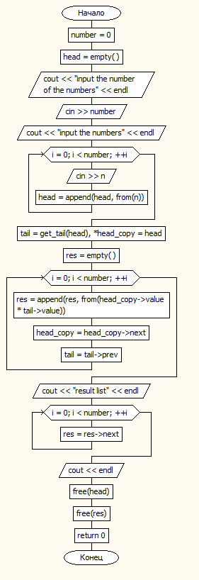

Рисунок 1 - схема алгоритма main

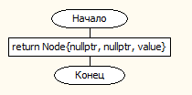

Рисунок 2 - схема алгоритма функции empty

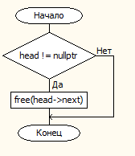

Рисунок 3 - схема алгоритма функции empty

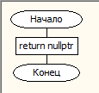

Рисунок 4 - схема алгоритма фунции free

**Текст программы**

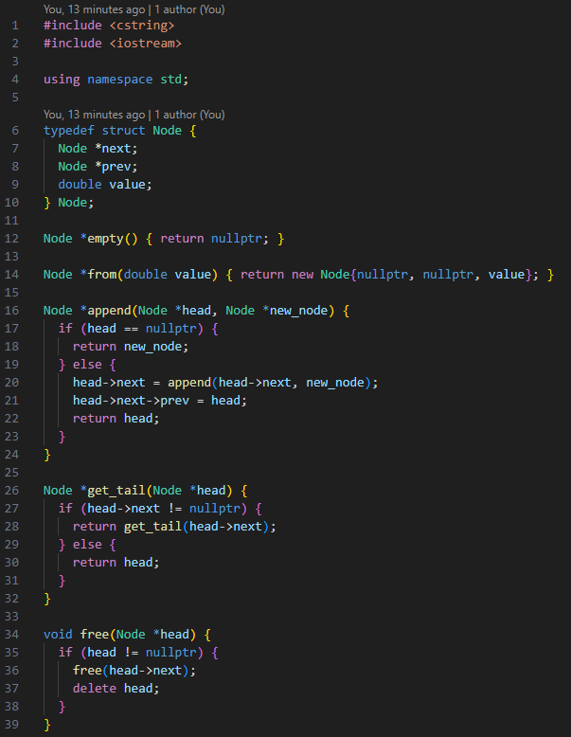

Рисунок 5 - код программы

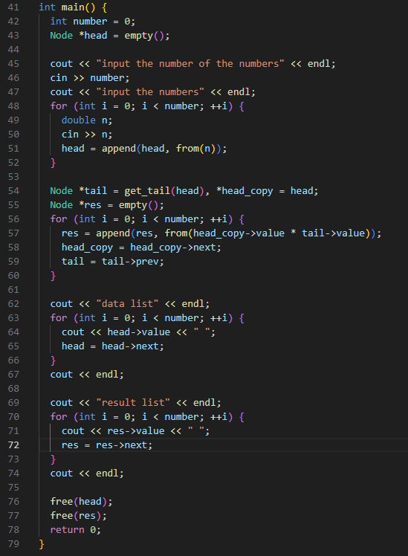

Рисунок 6 - код программы

**Тестовые данные**

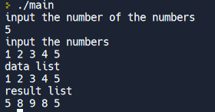

Рисунок 7 - пример работы программы

**Вывод**

В лабораторной работе были изучены средства работы с динамическими структурами данных.